**SHIFT PRO __ FUCTION**  
시프트프로는 사용자의 입장에 따라 서비스를 제공한다.

4-1 멤버 부분

직원들이 이용할 수 있는 서비스는 출퇴근 등록 및 확인 서비스, 예상 임금 확인, 스케줄표 확인 및 시프트표 근무지원 기능을 이용할 수 있다.

<그림 1> 시프트 프로 인덱스 화면

데이터베이스와, Html에 기반한 시프트프로 웹서비스이다. <http://211.222.233.36:3000/>   
링크에 접속 시 사용자의 활용 입장에 따라 각각 로그인이 요구된다.

<그림 2> personal Members 회원가입 단계

피고용자의 로그인 정보와 간단한 개인정보 입력 시 간단하게 가입할 수 있다.

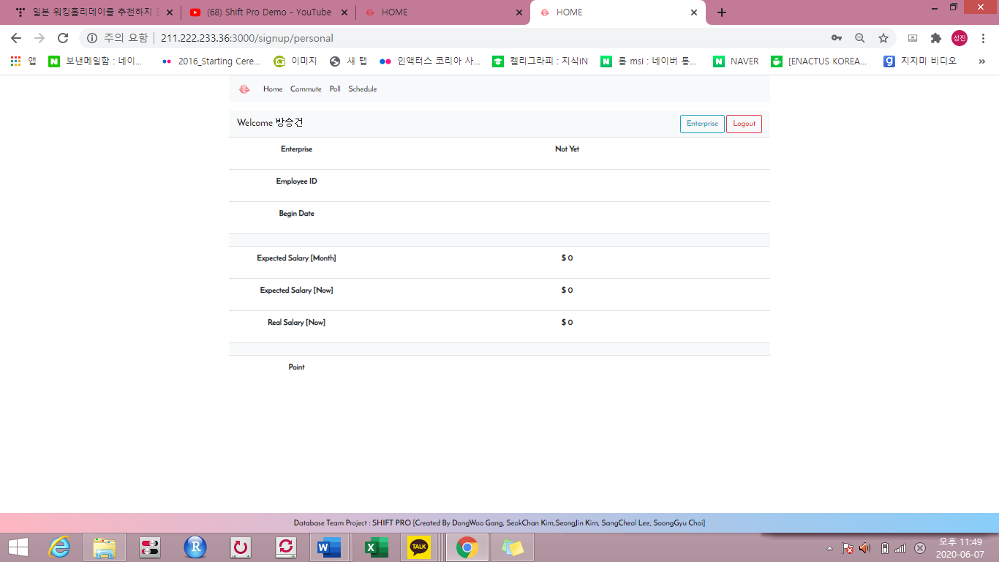

<그림 3> 피고용자의 개인정보 화면

‘방승건’ 이라는 이름으로 가입된 계정은 아무런 ‘Enterprise’ 와 연동되어 있지 않다. 연동되지 않은 계정은 아무런 기능을 이용할 수 없다. 따라서 ‘Enterprise’ 등록을 마쳐야만 시프트프로에서 제공하는 서비스를 이용할 수 있다.

<그림 4> Enterpise Code 입력 화면

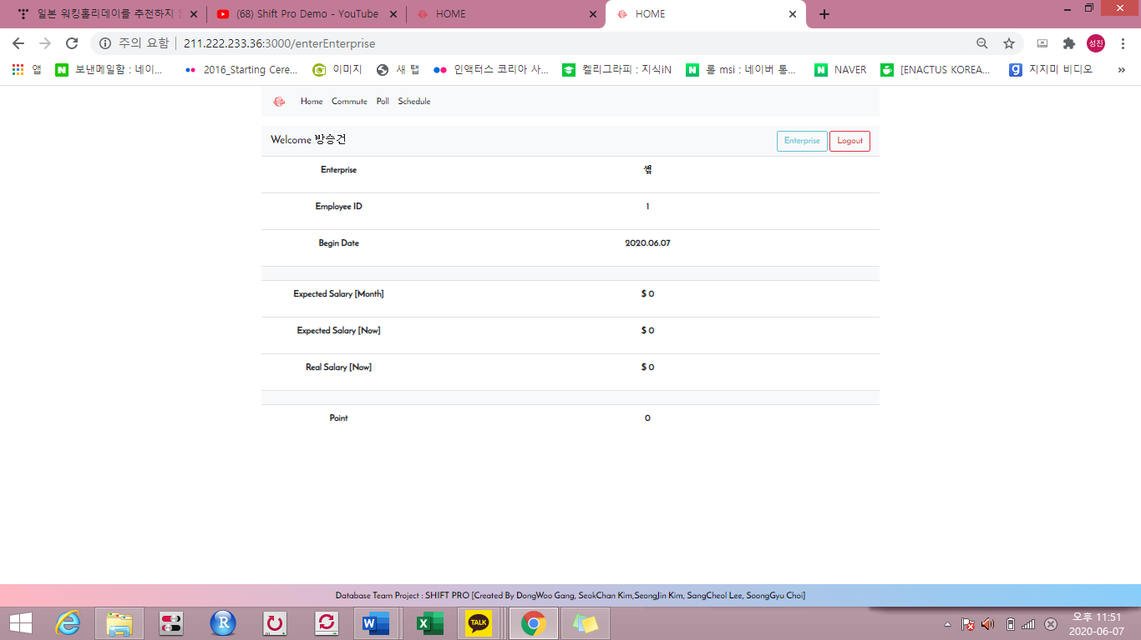

<그림 5> Enterpise와 연동된 직원의 로그인정보

‘Enterprise’ 계정 회원가입시 생성되는 CODE를 personal 계정에 등록하면 위 화면처럼 ‘Enterpise’와 연동된 정보를 볼 수 있다. 시프트프로를 이용하는 직원들은 해당 월(月)에 근무한 시간을 종합하여 임금을 확인할 수 있고, 스케줄표에 근거해 예상된 임금을 확인할 수 있다.

<그림 6> COMMUTE 기능

시프트프로 서비스를 이용하는 근로자들은 ‘COMMUTE’ 배너를 통해 쉽게 출퇴근을 등록할 수 있다.   
‘INN’ 을 클릭할 시 현재 시간 기준으로 출근 등록을 할 수 있으며 특이사항 발생시 ‘REMARK’ 란에 기록하여 직원들을 관리하는 고용주가 쉽게 알아 볼 수 있다. 퇴근 등록 또한 ‘OUT’을 통해 가능하다.

<그림 7> ‘POLL’의 기능_1

‘POLL’ 배너를 통해 시프트 지원을 할 수 있다. 미리 고용주가 직원이 필요한 시간과 인원을 선택하여 공지하면 시프트프로를 이용하는 직원은 이를 확인하고 지원이 가능하다.

<그림 8> ‘POLL’의 기능_2

‘Gotopoll’ 을 누르게 되면 일손이 필요한 날짜, 요일, 시간이 명시되고 직원은 ‘ENABLED’ 체크를 통해 근무가능 유무를 표시한다. 고용주가 이를 승인한다면 근무가 확정되어 스케줄에 등록된다. 시프트표를 일일이 작성하여 공지하고 지원을 받아 다시 최종 시프트제를 작성하는 기존 방식에서 상당히 간결화 되었다.

<그림 9> 직원 SCHEDULE

‘SCHEDULE’ 배너를 통해 개인의 근무 스케줄을 확인할 수 있으며, 이는 고용주가 ‘Enterprise’ 서비스 회원가입시 기입했던 ‘salary’의 금액으로 합산되어 자동으로 expected salary가 업데이트 된다.

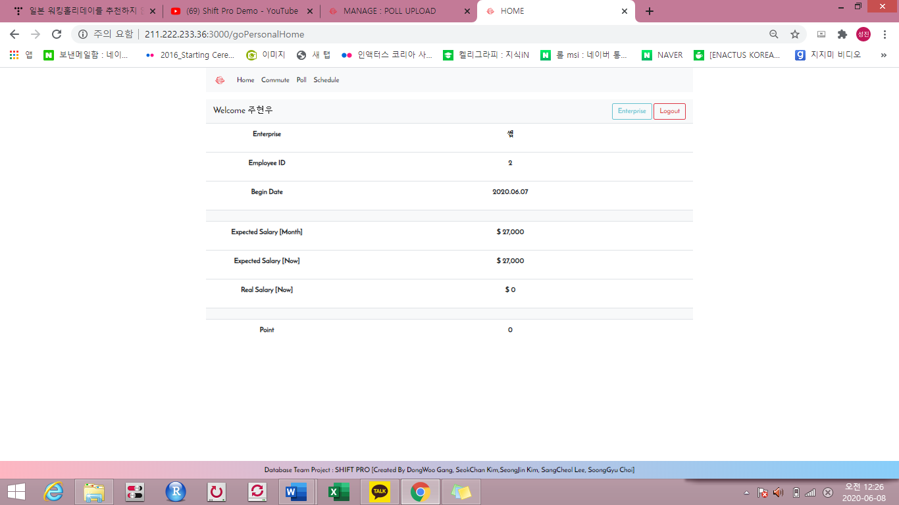

<그림 10> 직원 Expected Salary

4-2 기업 부분

<그림 1> 시프트 프로 인덱스 화면

처음 시프트 프로에 접속하게 되면 개인멤버와 기업멤버로 나눠지게 된다. 기업멤버로 회원가입을 하기 위해서는 기업멤버 우측하단의 SIGN UP을 클릭하게 된다.

<그림 2> 시프트 프로 기업멤버 SIGN UP 화면

기업멤버의 회원가입 화면이다. 순서대로 이름, 전화번호, 이메일과 기업명, 아이뒤, 비밀번호, 시급을 선택하여 가입하게 된다. 전화번호 입력 시 000-0000-0000의 형태로 입력해야 가입이 가능하다.

<그림 3> 시프트 프로 기업멤버 로그인 화면

회원가입을 마친 기업인은 위 화면을 통해 로그인하게 된다.

<그림 4> 시프트 프로 기업멤버 홈 화면

로그인을 하게 되면 위와 같이 홈화면이 나타나게 된다. 홈 화면에는 기업의 ID, 기업의 코드가 표시되어 있다. 기업의 ID와 코드는 근로자가 자신의 기업을 찾을 때 사용되는 코드이다. 근로자는 위 코드를 입력하여 원하는 기업의 시프트 프로그램에 접속할 수 있다. 때문에 고용주는 항상 근로자를 고용하여 시프트제를 사용하고 할 때는 기업 코드를 근로자에게 알려주어야 한다.

<그림 5> 시프트 프로 기업멤버 근로자 개인정보 화면

임의로 가입시킨 seungkyu 근로자의 개인 정보를 확인할 수 있다. 타 기업의 시프트 프로그램과 차별화된 포인트 시스템에 주목할 수 있다. 포인트 점수에 따라 근로 기회가 더욱 자유로워진다. 포인트는 +, - 버튼을 통해 부여할 수 있으면 부여와 동시에, 포인트 부여 이유를 적게 된다. 적은 이유는 REASON 밑 SHOW 버튼을 통해 확인할 수 있다.

<그림 6> 시프트 프로 기업멤버 근로자 통근 시간 확인 화면

통근 화면에서는 근로자의 통근 시간을 확인할 수 있다. 예로 seungkyu 근로자는 6월 7일 21시 29분 03초에 출근하여 6월 7일 22시 12분 59초에 퇴근한 기록을 확인할 수 있다. 이는 급여 영역과 연결되어 즉시 급여 계산이 가능하다.

<그림 7> 시프트 프로 기업멤버 근로자 급여 화면

통근 시간에서 확인된 근로 시간만큼 근로자의 급여가 나타나게 된다. 시프트로 제출된 시간을 환산하여 책정된 급여는 Expected Salary에 들어간다. 그리고 실제 근로자가 근로한 만큼의 급여는 Real Salary에 들어가, 차이가 있는 경우 그 이유를 Remark 부분에 적게 된다.

<그림 8> 시프트 프로 기업멤버 매장 매출 화면

매출 관리 기능이다. 날짜를 설정하여 매장의 매출을 확인할 수 있다. 옵션을 통해 테이블 형태, 그래프 형태로 매출 추이를 확인할 수 있다.

<그림 9> 시프트 프로 기업멤버 날짜 시간에 따른 근로자 수 설정 화면

시작 시간과, 끝 시간, 필요한 인원수를 설정하여 업로드할 시프트 시간을 만들 수 있다. 만들어진 시간을 근로자들에게 전달한다. 근로자들은 전달된 시간과 요일을 확인하여 출근 여부를 다시 고용주에게 제출한다.

<그림 10> 시프트 프로 기업멤버 시프트표 근로자 확정 화면

근로자를 통해 제출 받은 시프트표이다. 고용주는 근로자의 출근을 확정하고 싶으면 CHECK를 ON으로 두면 된다. 현제 seungkyu 근로자만이 시프트를 제출한 상태로 필요 인원이 각각 1명씩 모자란 상태이다. 따라서 Request More Employee라는 표시가 나타나 있다. 2명 이상의 제출자가 나타난 경우, 최저 근로일 수 와 포인트를 검토해 2명의 근로자만 확정시킨다.

<그림 11> 시프트 프로 기업멤버 근로자 확정 시프트표 화면

<그림 10>에서 확정된 완료되면 시프트표에서 위와 같이 확인할 수 있다. 먼저 확인하고 싶은 기간을 선택한다. SERACH버튼을 누르면 아래와 같은 확정 시프트 명단을 확인 가능하다.